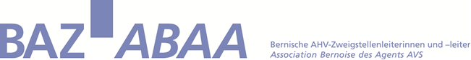

# Angaben zur Person

Anmeldung Mitarbeitendenpool

|  |  |  |  |
| --- | --- | --- | --- |
| Name |  | Vorname |  |
|  |  |  |  |
| Natel |  | Telefon G |  |
|  |  |  |  |
| E-Mail |  | | |

# Tätigkeit

|  |
| --- |
|  |
|  |

# Sprachkenntnisse

|  |
| --- |
|  |

# Verfügbarkeit

|  |
| --- |
|  |

# 

März 2026

20 km

ÖV

und E-Bike

# Anstellung / Mobilität (OeV / Privat)

x

# 

|  |
| --- |
|  |

# Bemerkungen / Sonstiges

Lindenweg 12c

079 880 72 60

10.2002-12.2025

|  |
| --- |
|  |
|  |